EGYIK KUTYA, MÁSIK EB

- Fejtsd meg a rejtvényt!

↓
1.
2.
3.
4.
5.
6.
7.
8.
9.
10.
11.

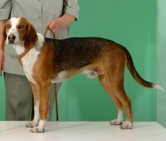  1. | 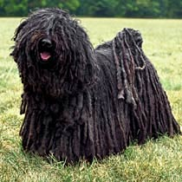  2. | 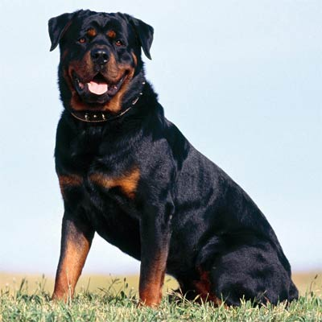  3. | 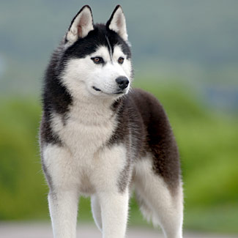  4.
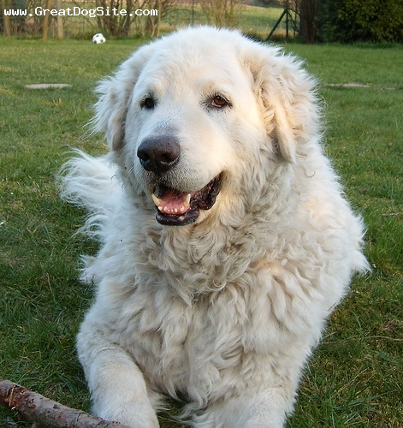  5. | 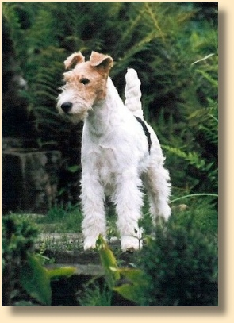  6. | 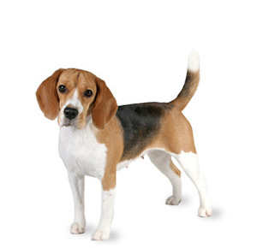  7. | 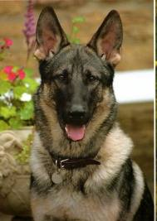  8.
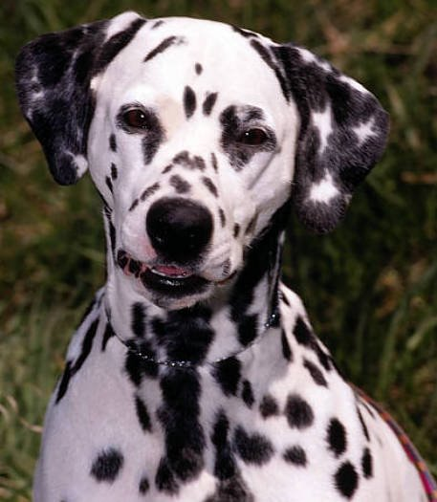  9. | 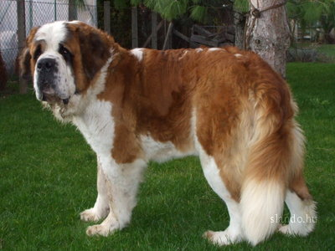  10. | 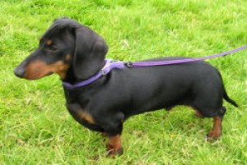  11.

- Egészítsd ki a szólásokat, közmondásokat, hasonlatokat!

- Amelyik kutya __________, az nem __________.
- Akinek nincs kutyája, maga __________ este.
- __________ beforr.
- __________, mint a kutya vacsorája.
- Egyszer volt Budán __________.
- Hamarabb utolérik a __________ __________, mint a __________ __________.
- Köti az __________ a karóhoz.
- Kutyából nem lesz __________.
- __________ beszél, kutya ugat.
- Kutyaharapást __________ (gyógyítják).

- Szólásmagyarázatok.

- Versek (Szitakötő, 14. szám 1-3. o.) elolvasása, megbeszélése.

Megoldások

 |  |  |  |  |  | ↓
1. |  |  |  |  |  | K | O | P | Ó
2. |  |  |  |  | P | U | L | I
3. |  |  | R | O | T | T | W | E | I | L | E | R
4. |  | H | U | S | K | Y
5. |  |  | K | U | V | A | S | Z
6. |  |  |  |  |  | F | O | X | I
7. |  |  |  | B | E | A | G | L | E
8. |  |  |  |  |  | J | U | H | Á | S | Z | K | U | T | Y | A
9. | D | A | L | M | A | T | A
10. |  | B | E | R | N | Á | T | H | E | G | Y | I
11. |  | T | A | C | S | K | Ó

- Amelyik kutya ugat, az nem harap.
- Akinek nincs kutyája, maga ugat este.
- Ebcsont beforr.
- Bizonytalan, mint a kutya vacsorája.
- Egyszer volt Budán kutyavásár.
- Hamarabb utolérik a hazug embert mint a sánta kutyát
- Köti az ebet a karóhoz.
- Kutyából nem lesz szalonna.
- Pénz beszél, kutya ugat.
- Kutyaharapást szőrivel (gyógyítják).

